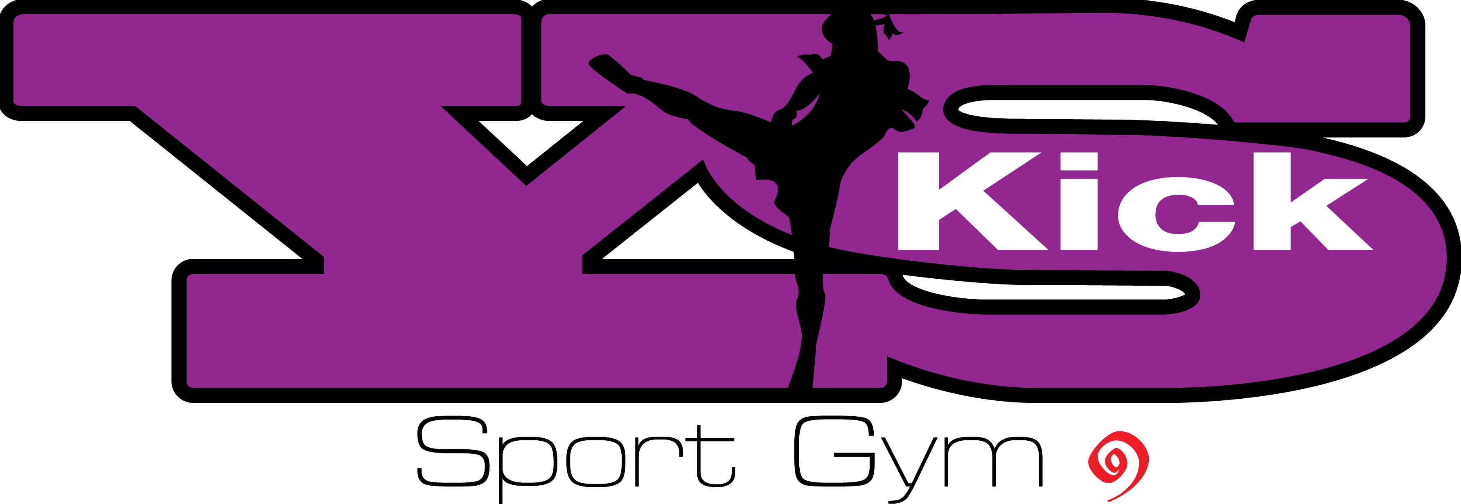 Summer Class

★ 対 象： 園児（年少）～小学生 縦割り指導となります。

★ 日 程： ８月５日～１０日、１２日～１７日、１９日～２４日、２６～３０日
【全２３回】
● 時間 ： １５：４０～１７：００（月～金）
１６：４０～１８：００（土）
※ 各クラス４名以上１０名まで。申込は先着順です。
※ ３名以下のお申込みの場合、クラス開講時間を１時間とさせていただ
きます（開始時間は月～金１６：００、土曜日は１６：５０）。また、
同時間に一般会員の方が練習する場合があります。
※ ８月２２日～３０日は長谷川一時帰国、タイ人トレーナーが担当。

★ 会 費： ● 会員 ：１回６００Ｂ×日数 （１回からお受けします）
● ビジター：１回８００Ｂ×日数 （用品レンタル込み）
● 体験レッスン（初回のみ） ：１回６５０Ｂ
● グローブ・すねあてレンタル ： １品２０Ｂ（その都度お支払い）
【プロモーション】 （会員・ビジターとも、レンタルは別途）
１０日以上参加の方 → １回５３０Ｂ×日数
１５日以上参加の方 → １回４５０Ｂ×日数
全日程参加の方 → ９５００Ｂ （振り替え参加不可）
※ 会員価格は、入会金・年会費を既にお支払いいただいている方に限りま
す。
※ 体験レッスン後、その日のうちにご入会される方は、体験レッスン料が
無料！！
入会金１２００Ｂ・年会費３００Ｂをお支払いいただきます。

★ 締め切り： ８月３日（土） 【申込先着順 LINEでの仮予約・お申し込み可】
※ 下記申込書にご記入、もしくはLINEで同文内容をご記入の上、（LINEの
方は保護者携帯とe-mail記入不要）、会費と一緒にお申し込み下さい。
※ お支払いの際は、ＹＳ Ｋｉｃｋにて必ず長谷川がいる時に行なって下
さい。長谷川不在の時もありますので、予めご連絡の上お越し下さい。
※ ＱＲコードでのお支払いの方は、お振込後必ずスリップをお送り下さい。
※ 定員に空きのあるクラスは、締切日を過ぎても随時申し込み可能です。
- 持ちもの： パンチンググローブ・ムエタイトランクス（なければ動きやすい服装で）
縄跳び・すねあて・手袋（６０均にて販売）・水筒・タオル・練習用Ｔシャツ
※ 持ち物全てに記名をお願いします。無記名でご連絡がなく２週間以上放置されていた忘れ物は、ジムにて利用・処分させて頂きますので、予めご了承下さい。

★ その他 ： ○お休みの際の振り替え参加は、夏休み期間中のみお受け致しますが、タイ
政府の要請でジムクローズとなった場合は、消化できなかった回数分、２学
期に振替可能です（ただし、各自の通常受講クラス以外の曜日で）。

○ご家庭の事情による返金は、いかなる理由でもお受けできません。

〇参加人数が1名もしくは2名だった場合、時間変更のお願いをご相談させて
いただく場合があります。各ご家庭のスケジュールもあると思いますので、
可能な範囲でご対応いただければ幸いです。

〇園児・小学生も一般クラスに参加（毎日開講。通常は単発６８０Bですが、
夏休み期間中のみ夏休みクラスのお値段で可能）及び振替できます。
他の習い事や私用で、開講クラスの時間が合わない、親子で参加したい等
ありましたら、お気軽にご相談下さい。
一般クラスは予約時間より１時間の練習となります（予約必須・先着順）。

２０２４ ＹＳ Ｋｉｃｋ Ｓｕｍｍｅｒ Ｃｌａｓｓ（小学生・園児） 申込書

会員Ｎｏ 会員証有効期限 年 月

氏名 ローマ字名

保護者携帯 Ｅ－ｍａｉｌ

希望日 【 】

１回 Ｂ × 日 → 計 Ｂ

